

**Instituto**

**Politécnico**

**Nacional**

**Escuela Superior de Cómputo**

**Actividad 3**

**Materia:**

Gestion empresarial

**Grupo:**

4CV4

**Profesora:**

Sosa Adan Fanny

**Alumno:**

Castro Cruces Jorge Eduardo

**Boleta:**

2015080213

**Fecha:**

viernes, 2 de octubre de 2020

**NOMBRE DE LA EMPRESA:** Netflix

**OBJETIVO:** Llegar lo antes posible a los 150 millones de usuarios.

**MISIÓN:** "Prometemos a nuestros clientes un servicio estelar; a nuestros proveedores un socio valioso; a nuestros inversionistas, las perspectivas de crecimiento sostenido y rentable; y nuestras empleados hacen que el encanto de un gran impacto".

**VISIÓN:** Convertirse en el mejor servicio de distribución global de entretenimiento, a través de contenido original y licenciamiento.

**VALORES:** Los valores son lo que de valor. Alto Rendimiento. Libertad y Responsabilidad. Poner las cosas bajo contexto, no bajo control.  Altamente Alineados, débilmente acoplados. Pagar el mejor sueldo a los empleados Promociones y Desarrollo.

**ORGANIGRAMA:**

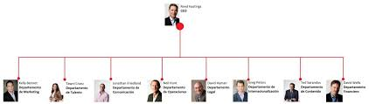

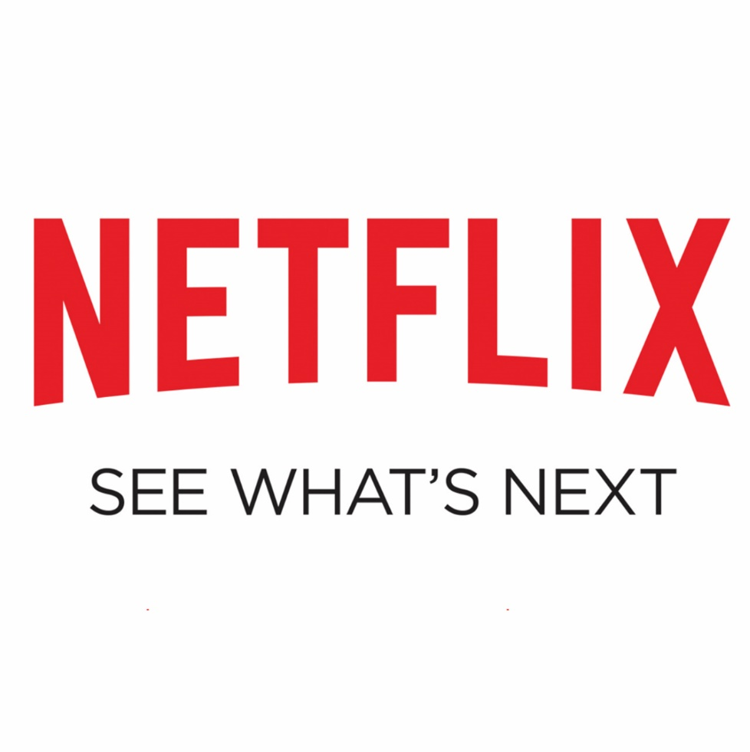**LOGOTIPO, SLOGAN:**

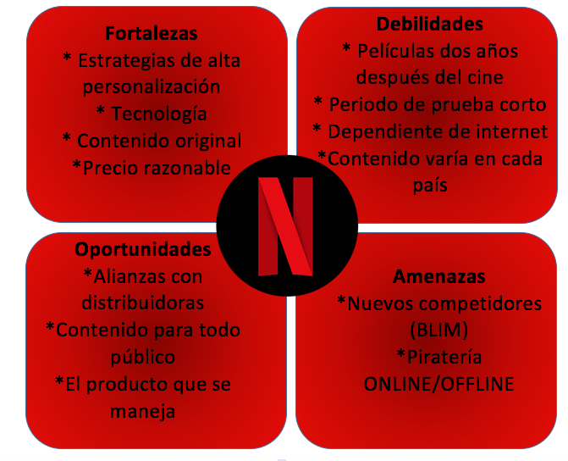**FODA:**

**PRODUCTO ESTRELLA:** Plataforma de streaming

**DESCRIPCIÓN DEL PRODUCTO:** Netflix, Inc. es una empresa de entretenimiento estadounidense, que opera a nivel mundial, cuyo servicio principal es la distribución de contenidos audiovisuales a través de una plataforma en línea o servicio de video bajo demanda por retransmisión en directo (en ingles Streaming). Ubicada en Los Gatos, en California, la compañía se crea en 1997 y un año después comienza su actividad ofreciendo un servicio de alquiler de DVD a través del correo postal. Actualmente, Netflix participa en la producción de obras audiovisuales: desde la creación o adquisición del producto, hasta su difusión mundial.

**MODELO DE NEGOCIOS QUE MANEJAN:** De acuerdo con los reportes anuales de Netflix, su modelo se basa en suscripciones en vez de conseguir ganancias por títulos específicos. Así, todo el contenido original o adquirido es evaluado en grupo, y de esta forma se decide si permanecerá o no.

El problema con los negocios basados en suscripciones es que el crecimiento requiere mucha inversión; en este caso, nuevas series, documentales y películas, ya sean originales o adquiridas. Para que el sistema sea viable, el costo de conseguir un nuevo cliente (atraerlo con marketing y ofertas de contenido) debe ser mucho menor que la ganancia que ese cliente puede generar para ti en el largo plazo.

**NOMBRE DE LA EMPRESA:** Google

**OBJETIVO:** El objetivo de Google es organizar la información del mundo y hacerla universalmente accesible y útil. El sitio no tiene contenido propio ni tampoco edita información, su objetivo es manejar espacios de búsqueda entre los usuarios y los intereses que ellos tengan por cualquier cosa. Google es capaz de clasificar y determinar importancias en los objetivos de búsquedas individuales, gracias a los 500 mil servidores que posee. En resumen, la experiencia de los usuarios es el principal objetivo de Google, debido a lo anterior, las clasificaciones se organizan en base a las búsquedas que estos mismos realiza.

**MISIÓN:** "Organizar la información mundial para que resulte universalmente accesible y útil." Los directores creen que la manera más efectiva de crear la misión es colocar las necesidades de los usuarios de primero. Ellos encontraron que ofreciendo una gran calidad en la experiencia de los usuarios, les permitiría incrementar el trafico y fortalecerse. El perfecto motor de búsqueda podría entender exactamente que desea el usuario y darle exactamente la respuesta que se quiere.

**VISIÓN:** "Ser el más prestigioso motor de búsqueda y el más importante del mundo, además de ser un servicio gratuito fácil de utilizar que presente resultados relevantes en una fracción de segundo".

**VALORES:** Rapidez, precisión, facilidad de uso, atención al cliente corporativo, en especial los publicistas, editores, etc, continua innovación.

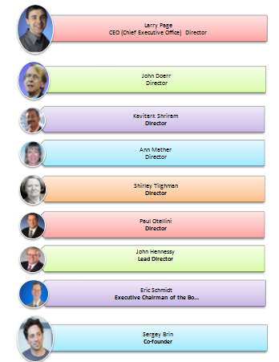**ORGANIGRAMA:**

**LOGOTIPO, SLOGAN:** “Don’t be evil”

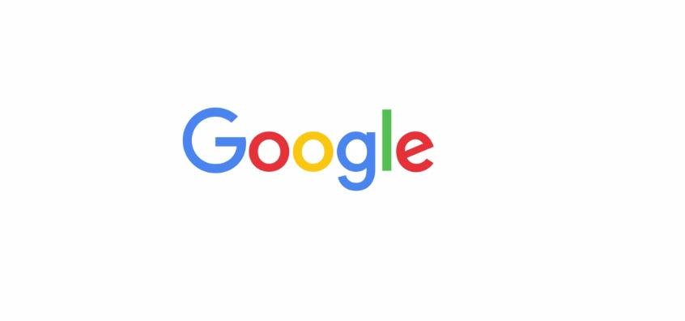

**FODA:**

* Fortalezas:
  + Poderosa imagen de marca.
  + Dominación de los motores de búsqueda a nivel mundial.
  + El éxito de Android es un factor de crecimiento en el mercado de celulares.
  + Productos propietarios patentados.
  + Negocios diversificados
  + Habilidad para generar tráfico
* Oportunidades:
  + Aprovechar más usuarios de móviles
  + Expandir Google Fiber
  + Penetrar mercados con productos electrónicos de consume
  + Reestructuración de las operaciones
* Debilidades:
  + Dependencia del internet
  + Presencia física minima
  + Precios de anuncios en declive
  + Sobedependencia en la publicidad
  + Limitado éxito de la red social de Google
* Amenazas:
  + Competencia agresiva
  + Imitación de algunos prodcutos
  + Riesgos de búsquedas In-Apps
  + Procedimientos administrativos que pueden impactor la imagen de la marca

**PRODUCTO ESTRELLA:** Google Search Engine

**DESCRIPCIÓN DEL PRODUCTO:** Google Search , o simplemente Google , es un motor de búsqueda web desarrollado por Google LLC . Es el motor de búsqueda más utilizado en la World Wide Web en todas las plataformas, con una participación de mercado del 92,62% en junio de 2019, [4] manejando más de 5.400 millones de búsquedas por día.

**MODELO DE NEGOCIOS QUE MANEJAN:** El modelo de negocio de Google se basa en dos aspectos fundamentalmente, por un lado es un buscador de información y, por otro, es una plataforma de publicidad. Google busca y organiza la información de la red, y la acerca a los usuarios para que sea accesible y útil para todos ellos. No son sólo una línea de búsqueda, sino que evolucionan el modelo de ingresos: proporcionan un servicio gratuito y obtienen ingresos de la publicidad.

**NOMBRE DE LA EMPRESA:** Bimbo

**OBJETIVO:** Nuestros propósitos. Lograr un creciente volumen y participación de nuestras marcas. Estar cerca de nuestros consumidores y clientes, ellos son nuestra razón de ser. Buscar que nuestro personal se desarrolle y realice plenamente.

**MISIÓN:** Alimentos deliciosos y nutritivos en las manos de todos.

**VISIÓN:** En 2020 transformamos la industria de la panificación y expandimos nuestro liderazgo global para servir mejor a más consumidores.

**VALORES:** Valoramos a la persona

La seguridad de nuestros colaboradores va por delante.

Seguimos nuestra regla de oro tratándonos con respeto, justicia, confianza y afecto. Todos tenemos potencial: fomentamos el desarrollo integral de nuestros colaboradores. La diversidad nos enriquece, la inclusión nos fortalece.

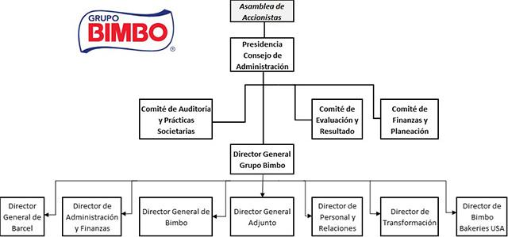**ORGANIGRAMA:**

**LOGOTIPO, SLOGAN:**

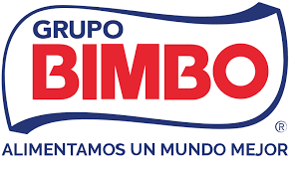**FODA:**

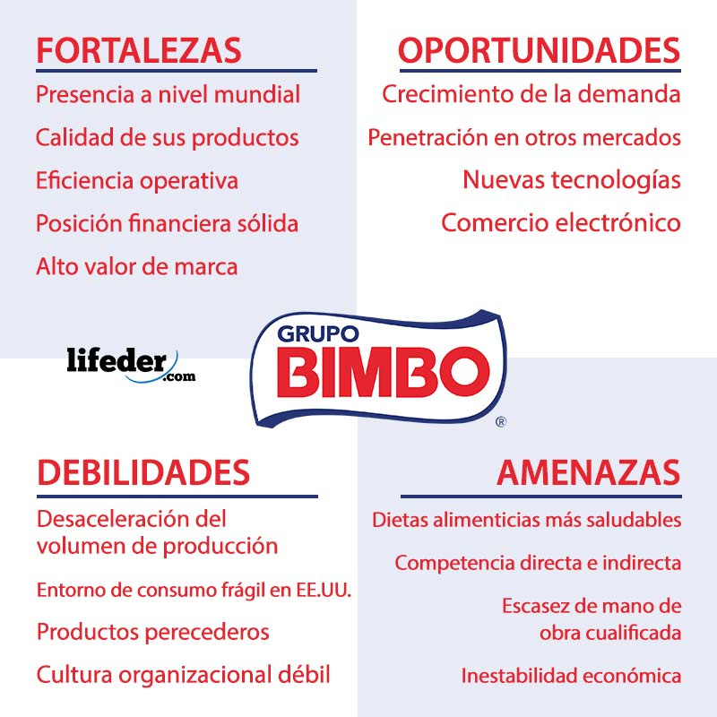**PRODUCTO ESTRELLA:** Pan blanco y pan integral

**DESCRIPCIÓN DEL PRODUCTO:** El pan de molde, pan inglés, pan lactal, pan de barra, pan cuadrado, pan lacteado, pan de sándwich, pan tajado o pan de caja es un tipo de pan que se caracteriza por tener una textura muy blanda y ser vendido comúnmente en rebanadas. Suele conservarse mucho más tiempo tierno en comparación al resto de los panes. Su contenido en grasas es mayor que el pan común, ya que, a diferencia de este último, acostumbra llevar mantequilla u otras grasas; si estas provienen de la leche, se denomina pan lactal.

**MODELO DE NEGOCIOS QUE MANEJAN:**

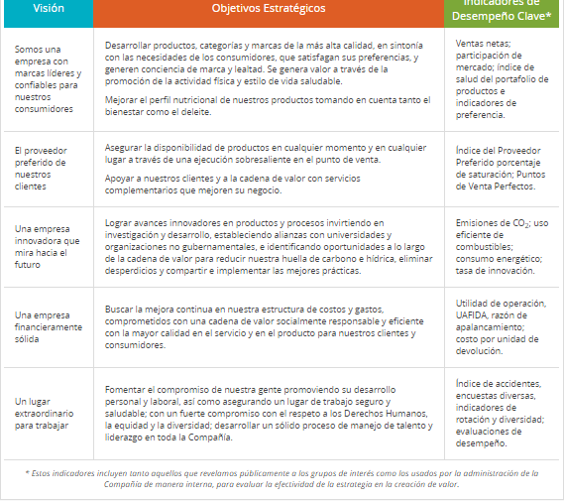

**REFERENCIAS**

[**https://www.uv.mx/personal/marisperez/files/2013/06/Google-Inc.pdf**](https://www.uv.mx/personal/marisperez/files/2013/06/Google-Inc.pdf)

[**https://www.eoi.es/blogs/danielcintado/2012/04/19/el-modelo-de-negocio-de-google**](https://www.eoi.es/blogs/danielcintado/2012/04/19/el-modelo-de-negocio-de-google)

[**https://www.deguate.com/artman/publish/gestion_merca/Analisis-FODA-de-Google.shtml**](https://www.deguate.com/artman/publish/gestion_merca/Analisis-FODA-de-Google.shtml)

[**https://es.wikipedia.org/wiki/Pan_de_molde**](https://es.wikipedia.org/wiki/Pan_de_molde)

[**http://milenio3.com.mx/bimbo_micrositio/acerca-de/nuestra-estrategia.html**](http://milenio3.com.mx/bimbo_micrositio/acerca-de/nuestra-estrategia.html)

[**https://eticaprofesional8.webnode.mx/news/mision-vision-y-valores-de-netflix/**](https://eticaprofesional8.webnode.mx/news/mision-vision-y-valores-de-netflix/)